МИНИСТЕРСТВО ОБРАЗОВАНИЯ И НАУКИ РЕСПУБЛИКИ КАЗАХСТАН

УНИВЕРСИТЕТ САТПАЕВ

Институт______________АиИТ___________________

Кафедра_____Программная инженерия____________



ЛAБОРАТОРНАЯ РАБОТА

Тема: Лабораторная работа №22. WIFI

|  |  |  |  |
| --- | --- | --- | --- |
| № | Качество выполнения работы | Диапазон  оценки | Получено,  % |
| 1 | Не выполнено | 0% |  |
| 2 | Выполнено | 0-50% |  |
| 3 | Самостоятельная систематизация материала | 0-10% |  |
| 4 | Выполнение требуемого объема и в указанный срок | 0-5% |  |
| 5 | Использование дополнительной научной литературы | 0-5% |  |
| 6 | Уникальность выполненного задания | 0-10% |  |
| 7 | Защита работы | 0-20% |  |
|  | Итого: | 0-100% |  |

Преподаватель: Оган А.

Студент: Сайлаубекова А.Н.

Алматы 2022 г

1. К WIFI роутеру подключаем простой роутер и задаем IP-адрес

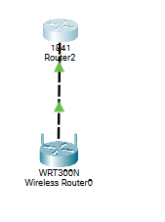

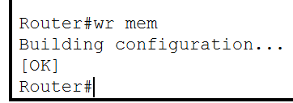

1. Настройка WIFI маршрутизатор

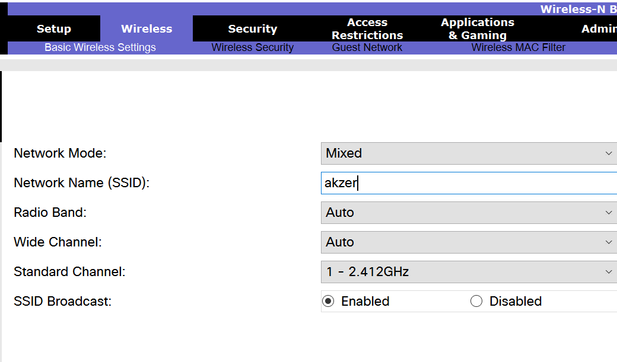

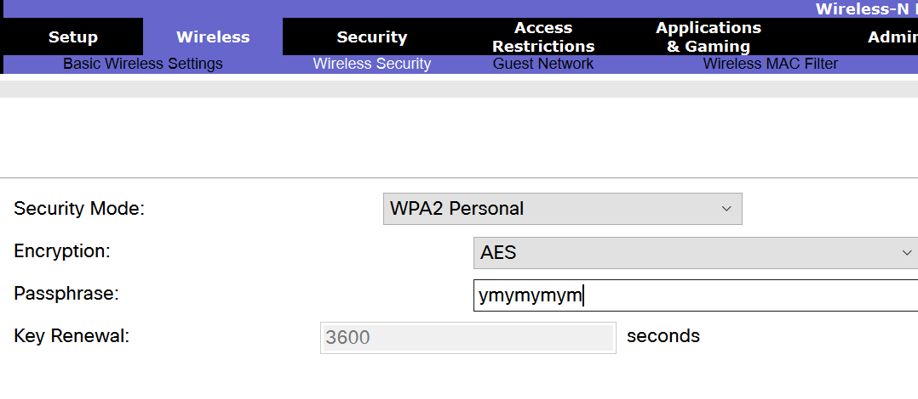

1. Теперь добавим пользовательское устройство (ноутбук,телефон…). Я добавлю ноутбук

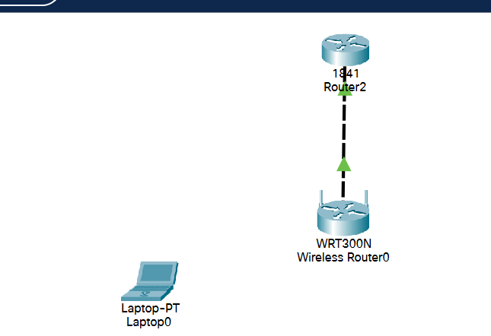

1. Добавим ноутбуку WIFI модуль

А) Выключаем ноутбук, убираем там подключенный модуль и добавляем беспроводной модуль (WPC300N)

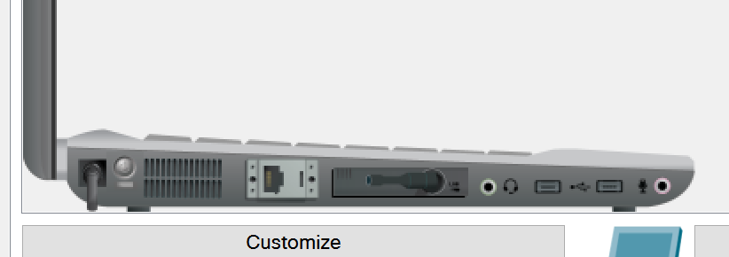

Б) Включаем ноутбук заходим в Desktop находим PC Wireless и заходим туда и проверяем Connect

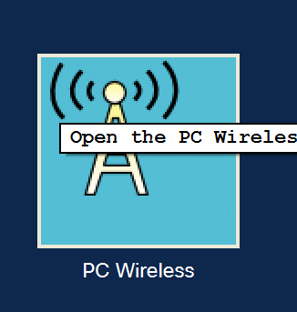 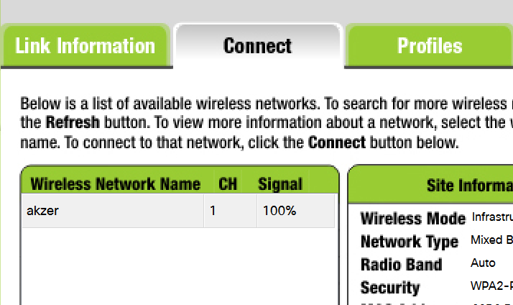

В) Подключение к WIFI

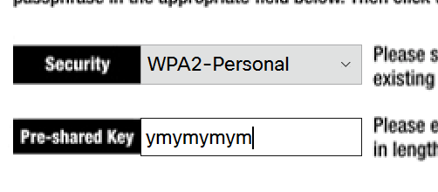 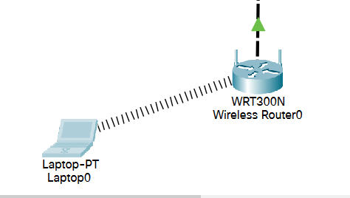

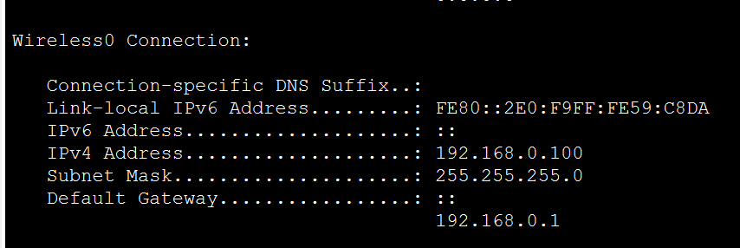

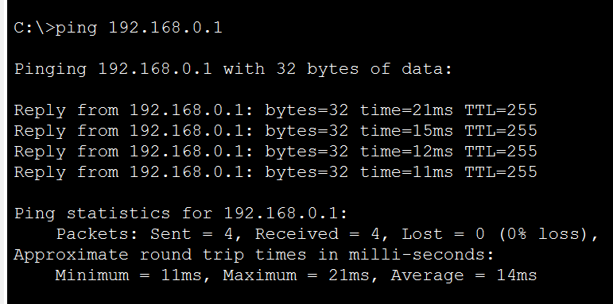

1. Проверить выход в интернет. Адрес интернет провайдера

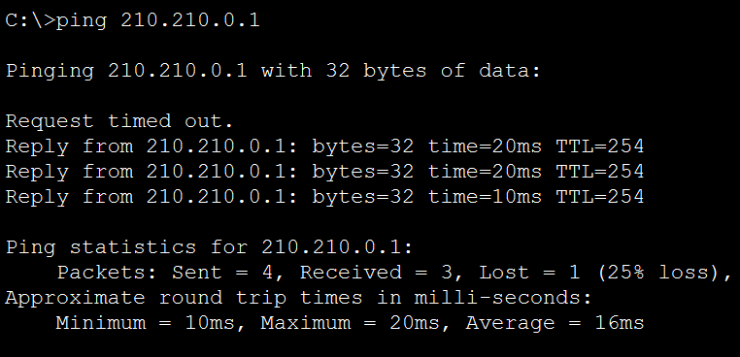

1. Так же можем подключить обычный стационарный компьютер

